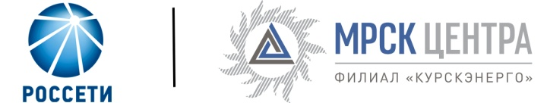

Вниманию руководителей, работников сельхозпредприятий!

ПАО «МРСК Центра» предупреждает:
во избежание несчастных случаев соблюдайте правила охраны линий электропередачи!

В соответствии с «Правилами установления охранных зон объектов электросетевого хозяйства и особых условий использования земельных участков, расположенных в границах таких зон» в пределах охранной зоны запрещается:
• вести всякого рода строительные, монтажные, земляные, погрузочно-разгрузочные работы;
• сажать деревья;
• устраивать проезды для машин с габаритами более 4.5 м в непредусмотренных для этого местах непосредственно под проводами воздушных линий электропередачи;
• ставить скирды соломы, стога сена, штабели материалов, располагать станы, загоны, скотные дворы, разводить огонь, устраивать костры;
• размещать автозаправочные станции и иные хранилища горюче-смазочных материалов;
• устраивать спортивные площадки, запускать воздушных змеев, спортивные модели летательных аппаратов и т.п.

Категорически запрещается:

• приближаться к лежащему на земле оборванному проводу на расстояние менее 8 метров;
• подниматься на опоры линий электропередачи, на фундаменты, конструкции трансформаторных подстанций и самовольно устранять какие-либо неисправности;
• проникать на территорию подстанций и других энергообъектов.
При обнаружении провиса и обрыва проводов, повреждения опор и других повреждений линий электропередачи, которые могут привести к гибели людей, животных, в этих местах необходимо выставить охрану и немедленно позвонить в район электрических сетей или по телефону прямой линии.
Должностные лица и граждане, виновные в нарушении требований «Правил установления охранных зон объектов электросетевого хозяйства и особых условий использования земельных участков, расположенных в границах таких зон», привлекаются к ответственности в соответствии с действующими законами РФ.
По всем вопросам, связанным с работой в охранной зоне воздушных линий электропередачи, обращаться в районы электрических сетей филиала ПАО «МРСК Центра»- «Курскэнерго».
Телефон прямой линии энергетиков 8-800-50-50-115

Филиал ПАО «МРСК Центра» - «Курскэнерго»

